Организация дополнительного образования «Муниципальное автономное учреждение «Центр дополнительного образования детей г. Ишима»

ВЫРАЩИВАНИЕ РАЗЛИЧНЫХ СОРТОВ ЛУКА РЕПЧАТОГО В ДВУЛЕТНЕЙ КУЛЬТУРЕ НА ЮГЕ ТЮМЕНСКОЙ ОБЛАСТИ

Автор: Башкирева Варвара,
7 класс, ОДО МАУ ЦДОДГИ
Руководитель:
Кузнецова Елена Александровна,
педагог дополнительного образования.
ОДО МАУ ЦДОДГИ

Ишим, 2023

Содержание

Глава 1. Введение | 3
1.1 Обзор литературы | 4
Глава 2. Методика проведения исследования
2.1 Характеристика почвенно-климатических условий юга Тюменской области. | 5
2.2 Методика исследования | 6
2.3 Описание сортов исследуемого лука | 7
Глава 3. Результаты исследования | 13
3.1 Экономическая эффективность | 19
Глава 4. Выводы и заключения
4.1 Выводы | 19
4.2 Заключение | 20
Список литературы | 21
Приложение 1 | 22
Приложение 2 | 23
Приложение 3 | 23
Приложение 4 | 24
Приложение 5 | 24
Приложение 6 | 25

Глава 1. Введение
Лук относится к популярным, востребованным овощным культурам, при этом, стоит отметить, что данная овощная культура абсолютно неприхотлива и не требовательна к условиям ухода и выращивания, и, если придерживаться всех необходимых агротехнических требований, можно получить довольно хороший урожай. Не маловажной основой богатого урожая является правильный выбор сорта лука. На сегодняшний день в магазинах можно встретить большое разнообразие сортов лука репчатого, которого можно выращивать на приусадебном участке из семян и из севка.
В нашей работе мы изучили несколько сортов лука репчатого, который можно выращивать на приусадебном участке на юге Тюменской области. Лук репчатый мы выращивали из севка, который был получен в результате опытно-полевого эксперимента в 2022 году.
Цель работы: выявить наиболее перспективные сорта лука репчатого для выращивания на юге Тюменской области.
Задачи:
- изучить литературу по теме исследования
- изучить рост и развитие различных сортов лука репчатого и их урожайность.
Новизна работы: данная научно-исследовательская работа проводилась впервые на учебно-опытном участке ОДО МАУ ЦДОДГИ из семенного материала выращенного самостоятельно.
Гипотеза: урожайность лука репчатого в двулетней культуре зависит от сортовых особенностей растения.
Актуальность работы заключается в том, что овощная культура лука репчатого имеет очень большое значение для питания человека, входит в «борщовой набор», (Борщовой набор — это условный набор продуктов для приготовления борща. В набор включаются овощи, которые входят в состав борща: картофель, капуста, морковь, репчатый лук, свекла. По указанным продуктам можно оценивать примерный уровень цен, доступность овощей для разных категорий граждан.). Поэтому изучение различных сортов лука репчатого в нашем регионе поможет выявить самые урожайные и вкусные сорта для дальнейшей рекомендации населению. Новые сорта появляются ежегодно и сортоиспытание – это очень важный этап в формирование культуры возделывания лука репчатого на юге Тюменской области.
Практическая значимость: разработаны элементы технологии выращивания лука репчатого в двулетней культуре путем подбора сортов на приусадебных участках для выращивания на юге Тюменской области.
Объект исследования: лук репчатый

Предмет исследования: сорта лука репчатого Эксибишен, Шетана, Ред Барон, Халцедон, Опорто, Стригуновский, Бессоновский, Северное сияние, Центурион.
1.1. Обзор литературы
Лук – многолетние травянистое растение семейства Луковые, относится к широко распространенной овощной культуре. Впервые данную овощную культуру начали культивировать около 4 тыс. лет тому назад. На сегодняшний день просто невозможно представить ни одну кухню мира без применения репчатого лука.
По ботанической классификации луки относят к классу однодольные растения (Monocotyledones), семейству Луковые (Allасеа), роду лук (Allium). Строение лука не так четко разделяются на корни, стебли и листья, как мы привыкли наблюдать у других садовых и огородных культур. У лука репчатого лист дудчатый.
Окраска листьев от светло- до темно-зеленой, даже сизой. Обычно листья лука покрыты восковым налетом различной интенсивности, но он может и отсутствовать. Восковое покрытие выполняет защитную функцию, предохраняя листья от поражения фитопатогенами и повреждения переносчиками вирусов. Число листьев варьирует от одного-двух до сорока и более. Стебель репчатого лука сильно укорочен и называется донцем (рис. 2). На донце развивается одна или несколько почек. У вегетативно размножаемых (размножаемых при помощи частей растения, а не семенами) растений нижнюю часть донца — остаток донца материнской луковицы — называют пяткой. Отмершие ткани пятки очень плотные твердые и препятствуют доступу влаги к донцу, предохраняя луковицу от преждевременного отрастания корней. Луковицы, выращенные из семян, пятки не имеют.
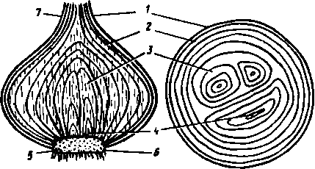
Рис. 2. Строение лука (слева — продольный разрез, справа — поперечный):
1 — сухая покровная чешуя; 2 — открытые сочные чешуи; 3 — закрытые сочные чешуи; 4 — зачатки; 5 — донце; б — пятка; 7 — шейка
По мере роста в строении лука происходит утолщение оснований листьев, образуются мясистые чешуи, из которых формируется луковица. Постепенно листья отмирают, начиная с самых первых по времени появления, ложный стебель подсыхает, образуя шейку луковицы. Чем раньше подсыхает шейка, тем она тоньше и тем скорее созревает луковица. Луковица состоит из донца с сидящими на нем видоизмененными листьями—чешуями и почкой внутри. Снаружи луковица репчатого лука покрыта сухими чешуями различной окраски. Масса луковиц может быть разной — от 1 г и менее до 1 кг, в зависимости от вида, сорта, места и условий произрастания.
Данная овощная культура очень требовательна к составу и качеству грунта на участке, поэтому перед посадкой необходимо заранее подготовить почву на участке.
Репчатый лук можно вырастить семенным способом, рассадным способом из севка. Семена высевают в хорошо прогретую почву в конце вены или же во второй половине лета. Для севка выбирают здоровые, целостные луковички среднего диаметра. За несколько суток перед посадкой севок можно на несколько суток замочить в навозной жиже или другом питательном растворе. Грунт должен быть легким, питательным, плодородным и обязательно хорошо дренированным, а также богатым органикой. Реакция грунта должна быть нейтральной. Если почва на участке имеет кислую реакцию – проводят известкование грунта. Лучше всего выделить хорошо освещенный, солнечный и защищенный от ветра участок приусадебного участка. При этом очень важно, чтобы уровень грунтовых вод располагался как можно ниже, так как чрезмерная влага может привести к гниению луковиц.
Важным подготовительным этапом является выкорчевывание сорных растений на участке, так как это приводит к измельчению и недоразвитию корневой системы, к тому же корневая система, независимо от сорта лука слаборазвитая.
Самыми лучшими предшественниками перед высадкой репчатого лука являются картофель, капуста, огурцы, томаты, бобовые культуры, чеснок.
Поскольку лук относится к холодостойким культурам, оптимальный температурный режим для проращивания семян должен быть в пределах 1-3 градусов Цельсия. Повышение температур способствует более быстрому укоренению и разрастанию зеленой массы.
Особое внимание необходимо уделить регулярным поливам в период активной вегетации. После того, как начинается формироваться луковицы культуры, частоту поливов сокращают. В период вегетации необходимо обеспечить не только своевременный полив, но и своевременную подкормку растений, поскольку недостаточное количество питательных веществ может спровоцировать измельчение и снижение урожайности культуры. В качестве подкормок используют азотосодержащие или фосфорные удобрения.
Сбор урожая проводят после того, как листья севка начинают желтеть и сохнуть. Луковицы выкапывают из грядки и раскладывают на поверхности для дальнейшей просушки, периодически переворачивая. Сухие листья удаляют, а лук помещают на хранение в прохладное, сухое и темное место.

Глава 2. Методика проведения исследования
2.1. Характеристика почвенно-климатических условий юга Тюменской области.
Тюменская область расположена за Уральским плато и относится к Западно-Сибирской низменности. Погодные условия Тюменской области формируются исключительно из условий географического расположения. Климат характеризуется как резко континентальный. Беспрепятственное проникновение арктических масс воздуха с севера, сухих из Казахстана и Средней Азии создают резкие изменения погоды в течение суток. Почвенный покров Тюменской области достаточно сложен. Его генеральные черты имеют две особенности – зональность почв дренированных водоразделах и широкую изменчивость в пределах одной и той же зоны в связи с рельефом, пестротой почвообразующих пород, условиями увлажнения и засоления грунтов. Почвенный покров зависит от местоположения и физико-географических процессов. В лесостепной зоне зональными являются как черноземы, так и серые лесные. Лето жаркое, но не продолжительное. В летний период выпадает большая часть осадков, чаще дожди выпадают во второй половине лета. Продолжительность дня в летние месяцы составляет 15-18 часов, что является благоприятным фактором для развития сельскохозяйственных культур. Осень ранняя, пасмурная, прохладная с обильными, иногда с умеренными осадками. Среднегодовое количество осадков 400 - 600 мм. До 65% осадков приходится на теплый период с апреля по октябрь, что является положительным фактором климата и лишь 35% приходится на холодный период с ноября по март. Велики колебания количества осадков по годам, особенно в теплые месяцы. Сумма положительных температур варьирует в пределах 1700-2500 градусов
2.2. Методика исследования
Научно-исследовательская работа проводилась на учебно-опытном участке ОДО МАУ ЦДОД г. Ишима.
Полевой эксперимент проводился в период с мая 2022 года по август 2023 года.
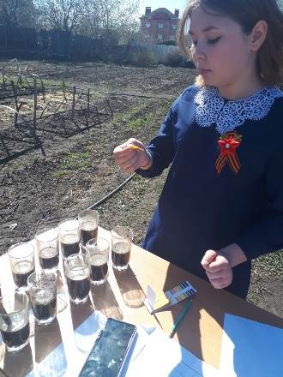
По данным литературных источников, любой лук можно вырастить в двулетней культуре. В России традиционно используют для посадки определенной группы сортов. Сюда входят салатный белый лук и фиолетовый сладкий, желтый и красный. При выборе семенного материала мы обратили внимание именно на те сорта, которые чаще других используют для выращивания посевом. Поэтому в 2022 году для выращивания севка нами были отобраны следующие сорта: «Стригуновский». Лук среднего срока созревания, с головками массой 80-100 г. Вкус слегка острый, с легкой горчинкой. Сорт подходит для длительного хранения. «Бессоновский». Мелкоплодный сорт лука, отличающийся неприхотливостью к условиям выращивания. Он универсален, дает округлые луковицы небольшого размера с характерным острым вкусом. Хранится до следующего сезона. Среди других популярных сортов мы выделили «Ред Барон», «Халцедон», «Центурион» и «Эксибишен». Сорта «Северное сияние», «Опорто» и «Шетана» нам понравились по описанию и привлекательному внешнему виду. К тому же данные сорта лука репчатого в магазинах нашего города в виде севка не были представлены. В 2023 году на учебно-опытном мы вырастили следующие сорта лука из севка собственного производства: Эксибишен, Шетана, Ред Барон, Халцедон, Опорто, Стригуновский, Бессоновский, Северное сияние, Центурион, соблюдая агротехнические приемы. Участок для проведения опыта выбрали в хорошо освещенном месте. Предшественником лука была капуста белокочанная.
Перед закладкой опыта мы определили механический состав почвы методом скатывания жгута и кислотность почвы с помощью лакмусовой бумажки при опускании ее в водный раствор образцов почвы (не менее 10 проб). По результатам исследования средняя кислотность составила 7,35, что соответствует слабощелочной почве ближе к нейтральной, по механическому составу – средний суглинок. Такие показатели состояния почве хорошо подходят для выращивания лука репчатого.
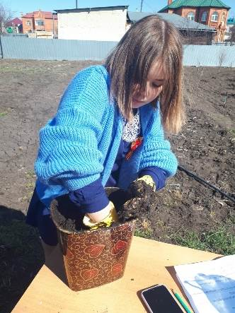
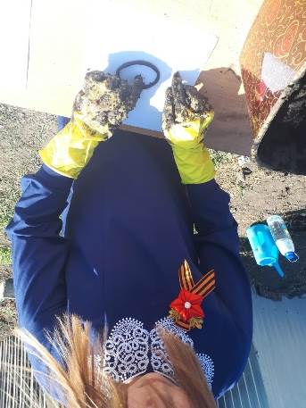

Фото 1: Измерение кислотности почвы Фото 2: Определение механического состава почвы
ПЛАН АГРОТЕХНИЧЕСКИХ МЕРОПРИЯТИЙ
№ | Вид работы | Сроки выполнения | Дата
1 | Перекопка почвы | май | 10.05.2022,  15.05.2023
2 | Посадка | май | 12.05.2022  17.05.2023
3 | Полив | по мере необходимости | В течении сезона
4 | Прополка, рыхление | по мере необходимости | В течении сезона
5 | Уборка | сентябрь | 28.08.2022  01.09.2023
6 | Дозаривание | Сентябрь | 28.08-27.09.2022  01.09-01.10.2023
7 | Закладка на хранение | Сентябрь, Октябрь | По мере высыхания
2.3. Описание сортов исследуемого лука.
Описание сортов исследуемого лука.
Сорт Стригуновский местный
Сорт распространенный отечественный сорт лука из Белгородской области. Скороспелый, лёжкий, урожайный, острого вкуса. Сорт малогнёздный, Луковицы округлые, средних размеров 45-80 г. Сухие чешуи светло-жёлтые, сочные – белые. Выращивают из севка или из семян при ранневесеннем или подзимнем посеве. Сорт среднеспелый, с хорошей лёжкостью, острого вкуса.
Сорт Бессоновский местный
Раннеспелый сорт лука. С момента появления всходов до вызревания луковиц проходит 55-78 дней.
Форма луковиц варьируется от почти шарообразной до заметно сплюснутой. Вес луковиц небольшой – 35-45 г. Наружные покровные чешуйки желтовато-бежевые, внутренние – белоснежные, с зеленоватыми «прожилками». Этот сорт отличается выраженным насыщенно-острым вкусом.
Урожайность 1-2,5 кг/м².
Сорт Эксибишен
Данный сорт лука относится к раннеспелым. Его вегетационный период составляет 115-120 дней. Урожайность очень высокая. При минимальном уходе вы получите до пяти килограммов лука с одного квадратного метра.
Форма луковицы округлая, слегка приплюснутая. Одна луковица обычно достигает веса в 150 граммов. Разнообразие цветовой гаммы шелухи лука от нежно-желтой, и молочной, и насыщенно желтой, и даже коричневой.
Сорт Шетана
Сорт лука севка Шетана полюбится не только домохозяйкам, но и профессионалам своего дела благодаря высокой урожайности и длительному хранению. Время посадки лука севка Шетана приходится на май. Через 60-80 дней Вы получите отличный урожай от 4 кг на 1 кв метр. Луковица продолговатая, средней плотности, шелуха желтая. Средняя масса одной луковицы 60-80 г. Мякоть лука сочная, белого оттенка. Вкус острый, не имеет горького привкуса.
Сорт Опорто
Среднеспелый (от всходов до полегания пера 98-107 дней) сорт для выращивания в однолетней культуре из семян. Луковицы крупные, округлые, выравненные, массой 250-300 г. Сухие чешуи желто-коричневые, сочные – белые. Острого вкуса. Ценность сорта: устойчивость к заболеваниям, высокая урожайность, товарность луковиц, пригодность для длительного хранения. Используется для всех видов переработки.
Сорт Ред Барон
Сорт рекомендуется для выращивания в однолетней культуре из семян на садово-огородных участках, приусадебных и мелких фермерски хозяйствах. Вкус полуострый. Период от посева до массового полегания и пожелтения листьев 92-95 дней. Луковица плоско-округлая, массой 18-24 г. Сухие чешуи красного цвета, сочные чешуи - темно-красные. Вызреваемость лука перед уборкой 78-80%, после дозаривания - 98-100%.
Сорт Халцедон
Халцедон – это сорт лука, который быстро созревает и приносит неплохой урожай. За один сезон можно собрать в целом до 5,5 кг с одной грядки. Обычно его высевают в апреле, а собирают луковицы в конце июля – августе. Большинство овощеводов предпочитает этот сорт из-за хорошей лежкости и приспособляемости к любым климатическим условиям. Это среднеранний сорт лука для стола и выгонки с острым привкусом головок, в основном товарного назначения.
Сорт Северное сияние
Репчатый лук Северное сияние относится к скороспелым сортам с приятно острым насыщенным вкусом. Достаточно крупные, весом до 0,2 кг, округло-плоские красные луковицы хорошо вызревают и пригодны для зимнего хранения. Выращивание возможно как однолетним способом, так и двулетним — из севка. Поверхностная сухая чешуя луковицы имеет темно-бордовую окраску, внутренние сочные слои — от розовой до светло-сиреневой.
Сорт Центурион
Центурион относится к раннеспелым сортам лука. Процесс созревания занимает 90 дней. Это урожайный сорт: с 1 кв. м собирают до 4 кг качественных луковиц. Голландский гибрид не особо прихотлив в уходе, обладая при этом высокими вкусовыми качествами и устойчивостью ко многим вредителям и болезням. Вес одной луковицы – от 90 до 130 г; лежкость – высокая; при нормальных условиях (5-10 градусов) урожай хранится от 6 до 9 месяцев; морозоустойчивость – достаточная, до -4 градусов в утреннее время; вкус – острота средней выраженности, пикантные нотки; форма – вытянутая, эллипсоидная.

Сортоиспытание лука на репку проводилось способом двулетней культуры из севка –в год посева при загущенном посеве семян получают севок, а на следующий год (после зимнего хранения) из севка выращивают товарную луковицу.
В 2022 году учетная площадь делянки под каждый сорт лука – 1 кв.м., количество семян, высаженных на одной делянки – 250 штук. Каждому сорту был присвоен номер делянки. Семена лука репчатого высаживали рядами на расстоянии 5-10 см друг от друга, в ряду семена располагают на расстоянии 1,5-2 см. Глубина бороздки не должна превышать 3см. Фенологические наблюдения за развитием лука позволили определить вегетационный период от появления всходов до вызревания луковицы севка и готовности к уборке. В ходе фенологических наблюдений за ростом и развитием растений наблюдений фиксировались в дневнике и вносились в таблицу. Фенологические наблюдения проводили ежедекадно. По фенологическим наблюдениям отмечено, что от всходов до полегания лука у скороспелых сортов Бессоновский, Стригуновский, Северное сияние, Ред барон прошло 72-78 дней, у среднеспелых сортов Шетана, Опорто, Халцедон, Центурион, Экскибишен прошло 96-98 дней. Таким образом, продолжительность межфазных периодов подтвердила описание изучаемые сорта репчатого лука. Сбор лук проводили по мере созревания, когда начали желтеть перья. Уборку урожая выполняют в сухую и теплую погоду в ящики. В последующем собранный лук раскладывали в сухом проветриваемом помещении на досушивание. После просушки полученный лук севок заложили на хранение. Хранить зимой лук-севок нужно при температуре 17—18 °С. Более высокие температуры нежелательны, так как луковицы при посадке весной следующего года пойдут в стрелку. Мы определяли лежкость севка в период с сентября 2022 года по май 2023 года. Урожай лука-севка разобрали по категориям: лук-севок для дальнейшей посадки (его диаметр 0,7 до 3 см) и нетоварный лук – более 3 см. Определили товарную урожайность–это разница между максимальной и нетоварной урожайностями. Из расчетов следует, что товарная урожайность лука-севка с одного квадратного метра в среднем составила 1,66 кг/кв.м, общая урожайность равна -13,31 кг. Таким образом, за вегетационный период 2022 года мы получили достаточное количество качественного посевного материала лука-севка для дальнейшего выращивания. На хранение было заложено не менее 180 луковиц каждого сорта.
В 2023 году опыт закладывался на площади делянки не менее 5 м2. Мы отобрали по 100 здоровых товарных луковиц каждого сорта. Перед посадкой севок перебирали, удаляя больные и мягкие луковички. Затем его прогревали при температуре 30-42 градуса, обеззараживая тем самым от болезней, предупреждая стрелкование и ускоряя рост лука в начальный период. Продержали в растворе марганцовки около 3 часов для обеззараживания посевного материала. Среднюю массу посадочной луковицы определяли подсчетом количества луковиц в пробе (100 штук).
Наблюдения проводили за ростом и развитием опытных сортов лука и отмечали основные фенологические фазы: посева (посадки); начала всходов (10-15% растений); полных всходов (75% растений); полегания пера–единичное (10-15%) и массовое (75%); уборки; окончания дозаривания. А также отмечали стрелкование растений: слабое (до 5%); среднее (до 10%); сильное (более 10%). Появившиеся стрелки периодически выламывали. (Приложение 4).
Время уборки лука определяли наступлением массового полегания и пожелтения листьев, что является признаком окончания формирования луковицы. При учете вызреваемости подсчитывают растения: сформировавшие луковицу (вызревшие, полувызревшие и невызревшие) и не сформировавшие луковицу (недогон) и выражают в процентах от общего числа растений на пробных площадках.
Вызревшими считаются луковицы, у которых шейка тонкая и сухая, листья засохли и приобрели окраску кроющих чешуй, характерную для сорта; полувызревшими-луковицы, у которых шейка мягкая, листья полегли, частично подсохли; невызревшими–сформировавшиеся луковицы с толстой шейкой. Окончательную вызреваемость лука определяют после проведения послеуборочного дозаривания (при учете урожая).
17 мая 2023 года высадили лук-севок на гряды в рыхлые бороздки, расстояние между которыми от 15 до 30 см. В ряду луковицы раскладывали на расстоянии 10-15 см. Выкладывают их донцем вниз, легко вдавливая, а сверху засыпают почвой слоем не менее 2 см (при более глубокой посадке образуется мелкая луковица). При такой посадке на 1 кв.м было высажено 50 луковиц. Количество севка, выращенного в 2022 году разное, поэтому при учете урожайности мы оценивали результаты с делянки в 2 кв.м, где было высажено по 100 луковиц на каждого сорта. Остальной лук мы тоже высадили, но не учитывали его показатели при подсчете результатов.
По соседству с луком разместили гряды моркови. Морковная мушка - не любит лук, а луковая муха не выносит запах моркови. Размещая рядом морковь и лук, можно практически избавиться от этих вредителей. Уход за посевами лука репчатого из севка проводили практически такой же, как и при выращивании его из семян. Поливали лук по мере необходимости, но не более 4—6 раз в месяц. Лучше поливать редко, но обильно, чтобы промочить слой почвы на глубину 15—20 см. Обработка междурядий является важным средством воздействия на все факторы, способствующие получению высокого урожая. При рыхлении уничтожаются сорняки, лучше сохраняется влага, поскольку разрушаются капилляры, по которым вода поднимается вверх к поверхности почвы, она аэрируется и хорошо прогревается, в ней лучше идут все биологические процессы, в связи с чем, усиливается рост корневой системы. Междурядья лука рыхлили на глубину 5-6 см и удаляли сорняки. В условиях недостаточного естественного водоснабжения полив имеет исключительно важное значение в повышении урожая лука.
Перед тем, как заложить лук на хранение и очистить, мы досушивали его в сухих помещениях, укладывая тонким слоем на дощатые щиты.
Глава 3. Результаты исследований

На учебно-опытном мы вырастили следующие сорта лука из севка собственного производства: Эксибишен, Шетана, Ред Барон, Халцедон, Опорто, Стригуновский, Бессоновский, Северное сияние, Центурион. По результатам эксперимента сравнили основные характеристики исследуемых сортов лука. Данные заносили в таблицу.
Таблица 1: Сравнительная характеристика сортов лука репчатого по результатам эксперимента
Сорт лука | Форма луковицы | Цвет сухих чешуй | Цвет сочных чешуй | Вес луковицы, г | Период вегетации | вкус | Урожайность, кг/кв.м
Шетана | Округлая, плотная | Желтый | Белый | 261,4 | Ранний | Слабоострый | 13,07
Центурион | Удлиненная | Ярко-желтая | Белый | 323 | Ранний | Средне острый | 16,15
Ред Барон | Плоско-округлая | Тёмно-фиолетовая | Светлофиолетовый | 226,4 | Среднеранний | Полуострый | 11,32
Стригуновский | Овальная | Золотисто-оричневый | Белый | 289,6 | Среднеранний | острый | 14,4
Халцедон | Плоско-округлый | Темно-красный | Белая | 305,4 | Раннеспелый | слабоострый | 15,27
Северное сияние | Овально-круглая | Красноватый | Красный | 226,2 | Среднеранний | Сладкий, слабоострый | 11,31
Опорто | Овальные | Желтая | Белая | 250 | Среднеранний | Острый | 12,5
Бессоновский | Округлая | Желтая | Белая | 325 | Ранний | полуострый | 16,25
Эксибишен | Округло-вытянутая | Желтая | Белая | 304,4 | Среднепоздний | слабоострый | 15,22
Опыт проводили по заранее определенному плану агротехничнических мероприятий. (Таблица 2)
Таблица 2: Агротехнические мероприятия
Мероприятие | описание | Сроки проведения
Подготовка севка к посадке | Луковички перебрали, отсортировали по размеру (для равномерности всходов). В первую очередь высаживают крупные, затем средние и наконец, мелкие луковицы севка. За 3 дня до посадки посадочный материал прогрели у батареи отопления (при температуре 30-40 °С), замочили в раствор марганцовки | 11.05-17.05
Подготовка почвы к посадке | Лук - светолюбивая культура, поэтому участок должен быть открытым и освещенным (солнечным). Лучшими предшественниками лука являются огурец, томаты, капуста, бобы, горох. | 08.05
Посадка лука севком | Севок посадили 17 мая. Если почва непрогретая (ниже +12 °С), лук пойдет в стрелку. Запаздывание с посадкой приводит к медленному развитию луковиц из-за недостатка влаги и высоких температур. Схема посадки севка 15x10 см. Посадили на глубину 4 см (чтобы над плечиками луковицы было 2-2,5 см почвы). | 17.05
Уход за посадками | Поливали лук по мере необходимости, но не более 4—6 раз в месяц. Лук-репку последний раз поливают не позже 25 июля. | 14.05-25.07
Уборка репчатого лука | Лук готов к уборке, когда прекратилось образование новых перьев, перо полегло, а луковицы сформировались и приобрели характерную окраску. Выкопанные луковицы сразу после уборки очистили от шелухи и пера, срезали корни и разложили луковицы в один слой в проветриваемом помещении. | Лук репку из севка убрали 21.08

Таблица 3: Фенологические наблюдения (лук-севок 2022)
Фенологическая фаза | Сорта лука репчатого
 | Шетана | Опорто | Бессоновский | Халцедон | Стригуновский | Северное сияние | Ред барон | Экскибишен | Центурион
Посев | 12.05.2022
Всходы | 24.05 | 24.05 | 26.05 | 28.05 | 24.03 | 24.05 | 23.05 | 24.05 | 24.05
Полегание листьев | 31.08 | 29.08 | 15.08 | 29.08 | 15.08 | 10.08 | 15.08 | 29.08 | 29.08
Уборка | 03.09 | 03.09 | 20.08 | 03.09 | 20.08 | 20.08 | 20.08 | 03.09 | 03.09
Таблица 4: Фенологические наблюдения (лук репчатый 2023)
Фенологическая фаза | Сорта лука репчатого
 | Шетана | Опорто | Бессоновский | Халцедон | Стригуновский | Северное сияние | Ред барон | Экскибишен | Центурион
Посадка | 17.05.2023
Начала всходов | 24.05 | 24.05 | 26.05 | 28.05 | 24.03 | 24.05 | 23.05 | 24.05 | 24.05
Полные всходы | 28.05 | 27.05 | 01.06 | 01.06 | 28.05 | 27.05 | 26.05 | 28.05 | 28.05
Полегания пера–единичное | 15.08 | 15.08 | 04.08 | 15.08 | 04.08 | 04.08 | 04.08 | 15.08 | 15.08
Полегания пера массовое | 25.08 | 25.08 | 14.08 | 25.08 | 14.08 | 14.08 | 14.08 | 25.08 | 25.08
Уборка | 03.09 | 03.09 | 20.08 | 03.09 | 20.08 | 20.08 | 20.08 | 03.09 | 03.09
Окончания дозаривания | - | - | - | - | - | - | - | - | -
Таблица 5: Лежкость лука-севка (2022 год)
Сорт | Количество луковиц, заложенных на хранение, шт | Количество луковиц товарного качества, шт | Лежкость, %
Шетана | 180 | 123 | 68,3
Опорто | 180 | 114 | 63,3
Бессоновский | 180 | 136 | 75,5
Халцедон | 180 | 105 | 58,3
Стригуновский | 180 | 148 | 82,2
Северное сияние | 180 | 96 | 53,3
Ред барон | 180 | 151 | 83,9
Экскибишен | 180 | 126 | 70,0
Центурион | 180 | 128 | 71,1
Таблица 6: Урожайность и структура урожая лука-севка (2022 год)
Сорт | Максимальная урожайность, (кг/кв.м)  (весь лук) | Нетоварная урожайность, (кг/кв.м) (крупные луковицы) | Товарная урожайность, (кг/кв.м)
Шетана | 1,150 | 0,189 | 0,961
Опорто | 1,679 | 0,452 | 1,227
Бессоновский | 3,113 | 1,211 | 1,902
Халцедон | 4,139 | 1,645 | 2,494
Стригуновский | 1,817 | 0,258 | 1,559
Северное сияние | 2,849 | 0,841 | 2,008
Ред барон | 2,119 | 0,357 | 1,762
Экскибишен | 1,493 | 0,096 | 1,397
Центурион | 1,357 | 0,152 | 1,205
Таблица 7: Стрелкование лука (2023 год)
Сорт | слабое (до 5%) | среднее (до 10%) | сильное (более 10%)
Шетана | 2
Опорто | 2
Бессоновский | 1
Халцедон |  |  | 12
Стригуновский | 3
Северное сияние |  | 7
Ред барон |  | 8
Экскибишен |  | 6
Центурион |  |  | 11
Таблица 8: Учет вызреваемости
Сорт | Сформировывали луковицу |  |  | Не сформировывали луковицу, %
 | Вызревшие, % | Полу вызревшие, % | Невызревшие, %
Шетана | 94 | 2 | 0 | 6
Опорто | 96 | 1 | 3 | 0
Бессоновский | 96 | 4 | 0 | 0
Халцедон | 95 | 5 | 0 | 0
Стригуновский | 96 | 4 | 0 | 0
Северное сияние | 91 | 3 | 2 | 4
Ред барон | 93 | 3 | 0 | 4
Экскибишен | 98 | 2 | 0 | 0
Центурион | 98 | 1 | 1 | 0
Таблица 9: Показатели рентабельности лука-севка по сортам
Сорт | Урожайность товарного лука (кг/кв.м) | Материальные затраты (покупка семян), руб | Цена реализации 1 кг/руб | Чистый доход, руб/кв.м | Прибыль, руб/кв.м | Рентабельность, %
Шетана | 0,961 | 35 | 380 | 365,18 | 330,18 | 90,4
Опорто | 1,227 | 35 | 380 | 466,26 | 431,26 | 92,5
Бессоновский | 1,902 | 35 | 380 | 722,76 | 687,76 | 95,15
Халцедон | 2,494 | 35 | 380 | 947,72 | 912,72 | 96,3
Стригуновский | 1,559 | 35 | 380 | 592,42 | 557,42 | 94,09
Северное сияние | 2,008 | 35 | 380 | 763,04 | 728,04 | 95,41
Ред барон | 1,762 | 35 | 380 | 669,56 | 634,56 | 94,77
Эксибишен | 1,397 | 35 | 380 | 530,86 | 495,86 | 93,4
Центурион | 1,205 | 35 | 380 | 697,36 | 671,31 | 93,8
Диаграмма 1: урожайность репчатого лука, кг/м2

Диаграмма 2: средний вес луковиц, г

3.1. Экономическая эффективность выращивания лука репчатого из севка.
Рентабельность отражает степень экономической эффективности выращивания лука – севка чернушкой. Оценка степени экономической эффективности или рентабельности определяется по формуле: Рпр= Ппр:Вх100%, где Рпр–рентабельность продаж, Ппр–прибыль от продаж, В–выручка от реализации продукции. [11]. Выручка–это все средства, полученные за лук, без учета расходов на приобретение посадочного и посевного материала. Прибыль–это разница между выручкой и затратами на семена. Если взять среднюю стоимость 1 кг лука-севка в магазинах нашего города 380 рублей за килограмм, то стоимость товарной урожайности лука-севка, выращенного на нашем учебно-опытном участке, составляет: 380*13,31=5057,8 рублей. При расчете рентабельности по сортам и беря во внимание то, что лук – это двухлетняя культура можно сделать вывод о том, что рентабельность возделывания этой культуры за два года и будет составлять от 45,2 % до 48,15% в зависимости от сорта. (Приложение 6).
Глава 4. Выводы и заключение
4.1. Выводы
В 2022-2023 году на учебно-опытном участке ОДО МАУ ЦДОДГИ нами был проведен научно-исследовательский проект по выращиванию лука репчатого как двулетней культуры.
В 2022 году из семян лука – чернушки, приобретенных в семенном магазине, мы вырастили севок различных сортов лука. Выбор сортов определялся сортовыми характеристиками, внешним видом и отсутствием какого-либо сорта в виде севка в магазинах нашего города (например, сорт «Северное сияние». В 2023 году из полученного семенного материала мы заложили опыт по сортоизучению лука репчатого разных сортов в условиях юга Тюменской области.
В ходе полевого эксперимента мы фиксировали основные фенологические фазы роста и развития лука репчатого, проводили все необходимы агротехнические работы: посадку, полив (по мере необходимости, особенно в период с июня по июль в 2023, так как в это время стояла аномальная жара), прополку, рыхление, уборку, а также провели подсчет результатов эксперимента: определили средний вес луковицы, урожайность каждого сорта.
По результатам работы можем сделать выводы и рекомендации.
1. Корневая система репчатого лука развита очень слабо, поэтому хорошие урожаи лука можно получить на плодородных и богатых гумусом почвах. Лучшие предшественники – ранняя капуста, бобовые, бахчевые, томат, огурец. Нельзя размещать лук после лука раньше, чем через 4 – 5 лет. Репчатый лук предпочитает нейтральные почвы с реакцией почвенной среды 6,4 – 6,5 [12].
2.Лук хорошо отзывается на поливы в первые две трети жизни, а потом требует для лучшего созревания некоторой подсушки грунта. Лук более требователен к условиям освещения, чем корнеплоды, поэтому участок мы выбрали открытый и освещенный. Сорняки губительны для мелких, медленно растущих всходов лука.
3. Достоинство выращивания лука репчатого как двулетнюю культуру заключается в том, что луковицы созревают дружнее, по сравнению с луком, посаженным из севка, купленного в магазине, средний вес луковицы пости в 2,5 раза больше, соответственно и урожайность получалась тоже больше той, которая дана в описании каждого сорта лука в литературе.
4.По результатам нашего исследования наибольшую урожайность дали сорта, выращенные из севка Бессоновский (16,25 кг/м2). Центурион (16,16 кг/м2), Халцедон (15,27 кг/м2) и Эксибишен (15,22 кг/м2). Такая высокая урожайность, на наш взгляд, объясняется качественным посевным материалом собственного производства, который адаптирован в нашему типу почвы, климатическим условиям и точно знаем, что он не подвергался никакой обработки химическими препаратами, а также соблюдение всех агротехнических приемов при выращивании лука репчатого. Эти сорта лука репчатого мы рекомендуем для выращивания на юге Тюменской области.
4.2. Заключение
В 2022-2023 году на учебно-опытном участке ОДО МАУ ЦДОДГИ нами был проведен научно-исследовательский проект по выращиванию лука репчатого как двулетней культуры и сравнены 9 сортов лука репчатого, выращенного в двулетней культуре. (Приложение 7).
В 2022 году из семян лука – чернушки, приобретенных в семенном магазине, мы вырастили севок различных сортов лука. Выбор сортов определялся сортовыми характеристиками, внешним видом и отсутствием какого-либо сорта в виде севка в магазинах нашего города (например, сорт «Северное сияние»). Преимущества выращивания лука-севка из чернушки: семена обходятся гораздо дешевле, чем лук-севок и дают много посадочного материала; лук, посеянный семенами, не стрелкуется, в отличие от севка, который нуждается в особенных условиях хранения; можно вырастить новые сорта лука-севка. Недостатки выращивания лука-севка из чернушки:
- не все сорта можно возделывать на юге Тюменской области. Рекомендуем выращивать районирование сорта; увеличения периода получения товарного лука до 2-х лет.
В 2023 году из полученного семенного материала мы заложили опыт по сортоизучению лука репчатого разных сортов в условиях юга Тюменской области.
Перспективы работы:
Изучение сортовых качеств, полученных сортов при различных погодных условиях.
Сравнение урожайности наиболее распространённых сортов лука на юге Тюменской области, выращенных из собственного лука-севка, купленного в магазине и посаженного рассадным способом.
Определение лежкости лука репчатого в период с октября 2023 по май 2024 года.
Список использованной литературы:
- Воробьева, А.А. Лук/ А.А. Воробьева. – Москва: Росельхозиздат, 1980. – 56 с.
- Кононков, П.Ф. Производство семян и севка репчатого лука/ П.Ф. Кононков, Н.В. Онищенко. – Москва: Агропромиздат, 1985. – 79 с.
- Литвин, С.С. Методика полевого опыта с овощами /С. С. Литвин. – Москва: Россельхозакадемия, 2011.- 649 с.
- Нестерова, А. П. Выращивание лука в различных средах / А. П. Нестерова, В. П. Казакова. -Москва: Юный ученый, 2019. – 271 с.
- Государственный реестр селекционных достижений, допущенных к использованию. Т.1. «Сорта растений» (официальное издание). Москва: ФГБНУ «Росинформагротех», 2019.– 516 с.
- Поферме: о выращивании животных и растений [Электронный ресурс]. – URL: https://poferme.com/ogorod/ovoshhi/luk/predshestvenniki.html (дата обращения: 04.09.2023).
- Литвинов, С.С. Методика полевого опыта в овощеводстве/ С.С. Литвинов.- Москва: Россельхозакадемия, 2011 [Электронный ресурс]. – URL: http://vniioh.ru/kniga-metodika-polevogo-opyta-v-ovoshhevodstve/ (дата обращения: 02.09.2023)
- Современное производство и техника [Электронный ресурс]. – URL: https://itexn.com/8924_luk-repchatyj-tehnologija-vyrashhivanija-luka-repchatogo-v-uslovijah-malyh-form-hozjajstvovanija.html (дата обращения: 04.09.2023)
- Бабушкина дача [Электронный ресурс]. – URL: https://babushkinadacha.ru/ovoshchnye-gryadki/kak-vyrastit-luk-sevok-iz-semyan-chernushki.html (дата обращения: 02.09.2023)

Приложение 1
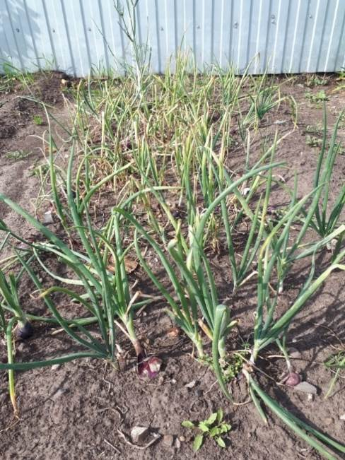
Делянки с луком (2022)

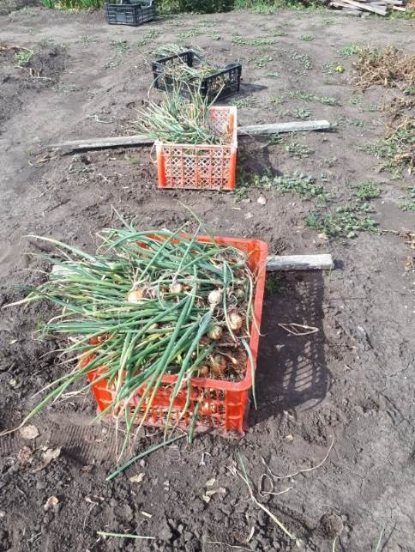
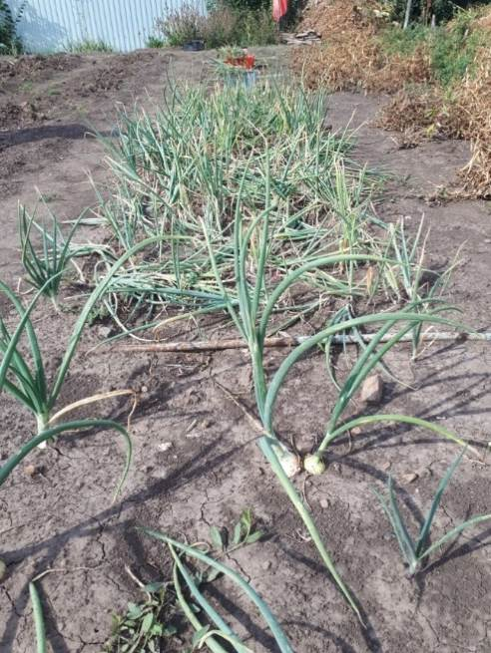

Досушка лука (2022 год)
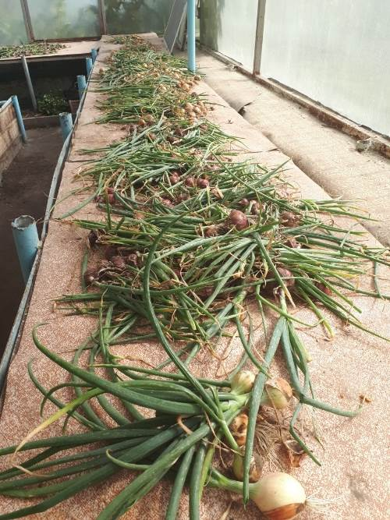
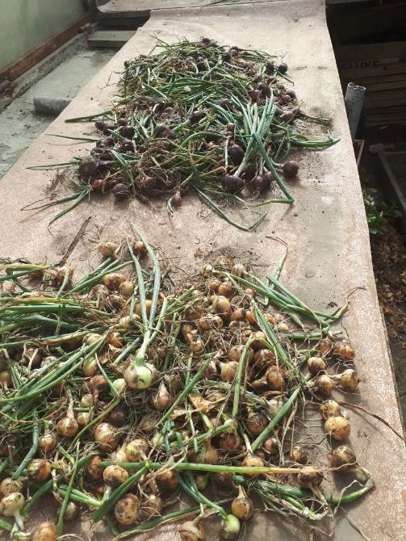
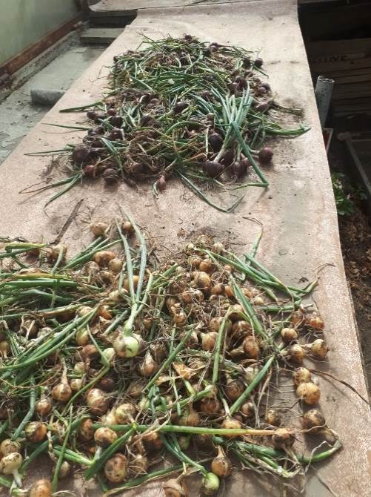

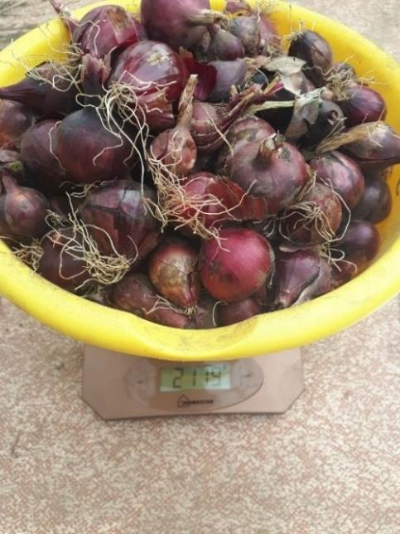
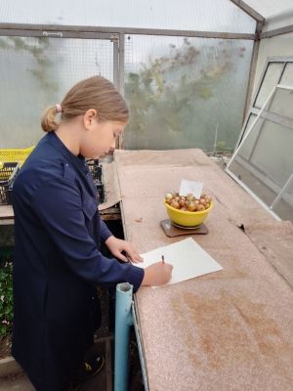
Учет урожая (2022 год)
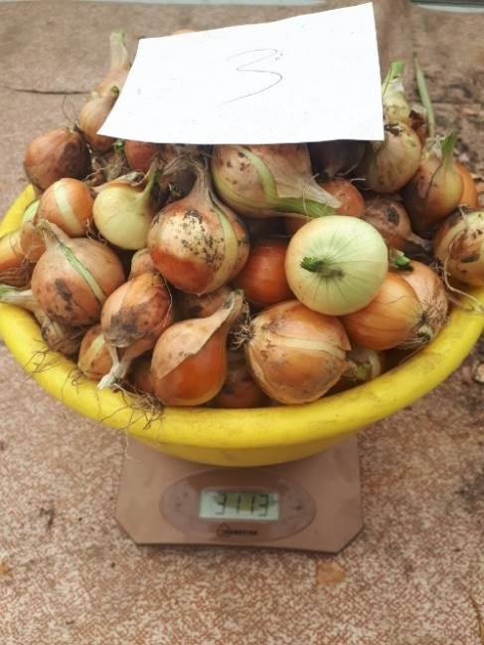

Приложение 2: Подготовка лука к посадке (обезараживание, сушка), 2023 год
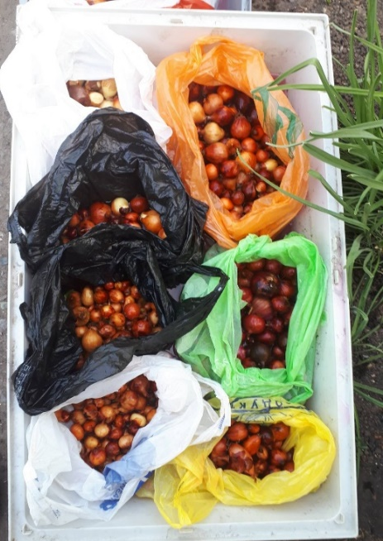
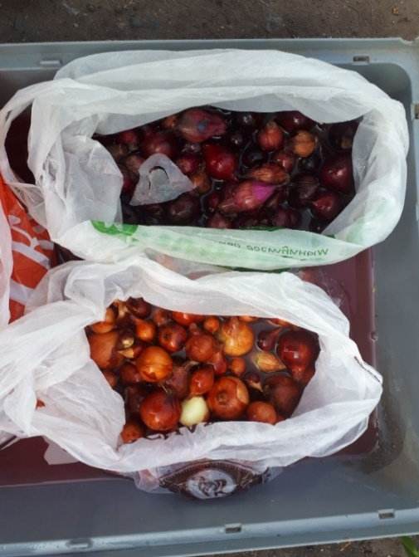
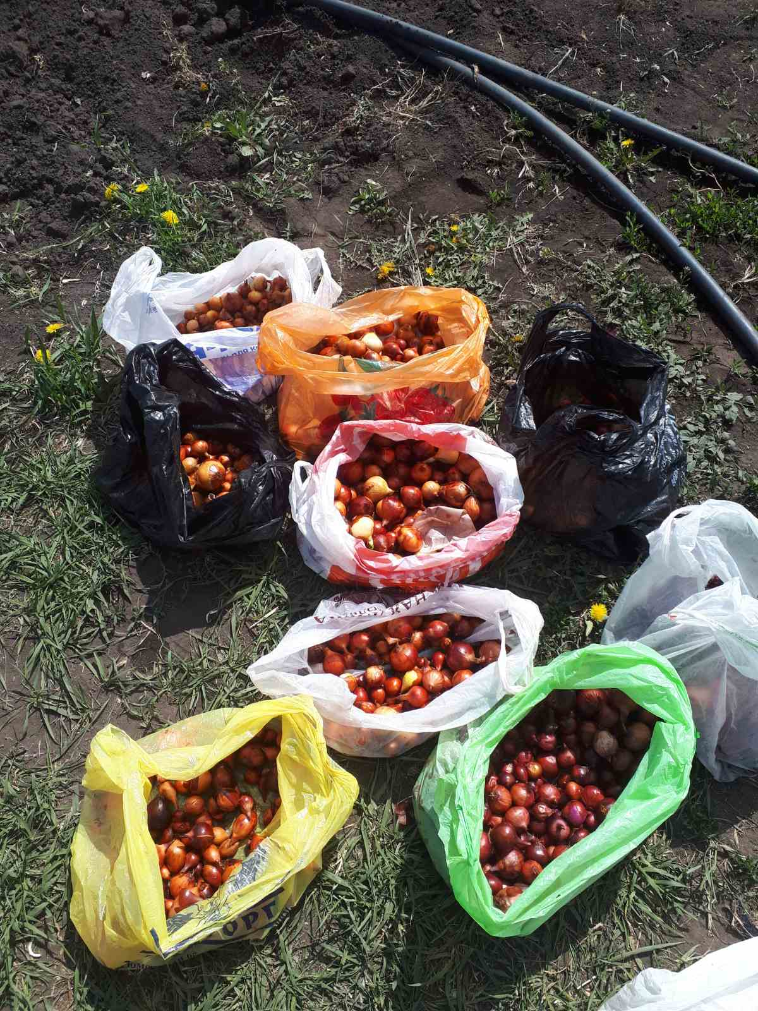

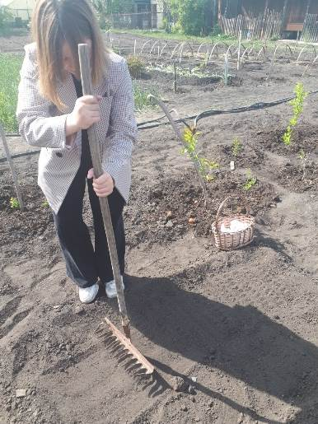
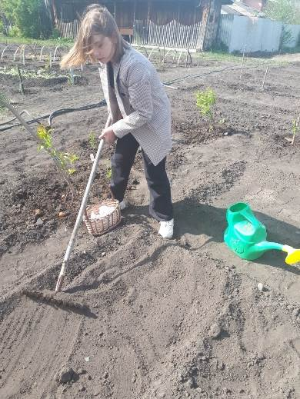
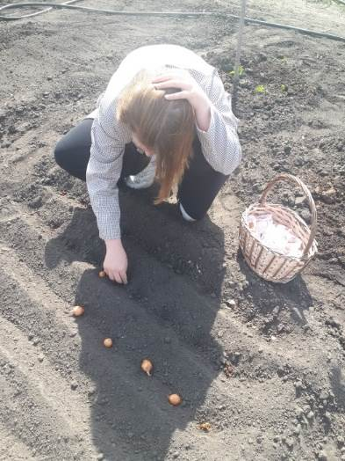
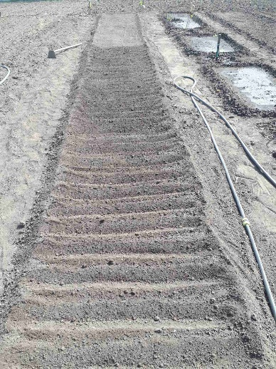
Приложение 3: Подготовка почвы, посадка

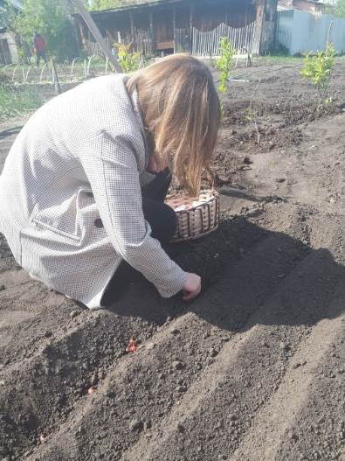
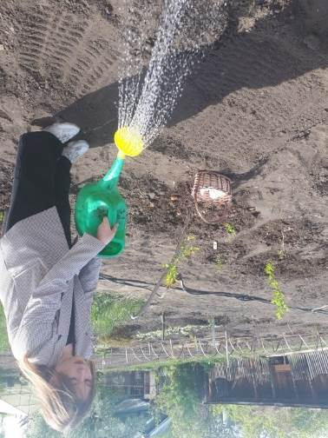
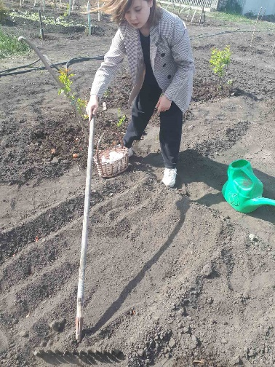
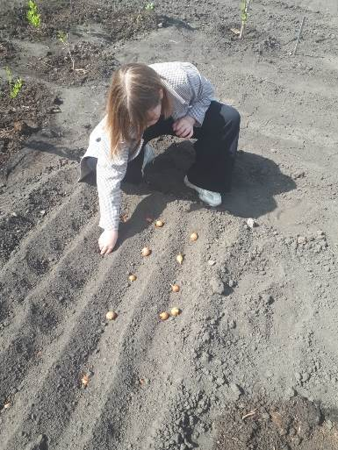

Приложение 4: всходы
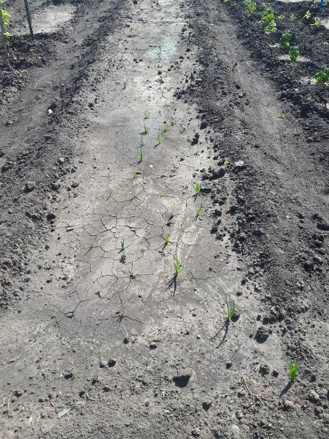
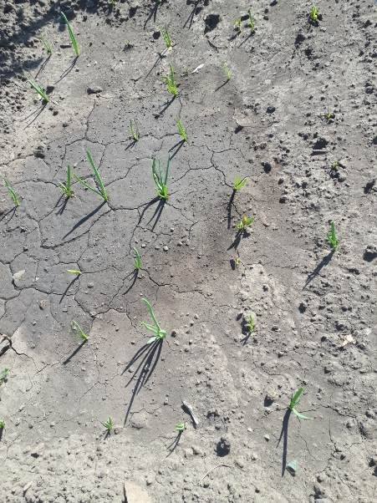
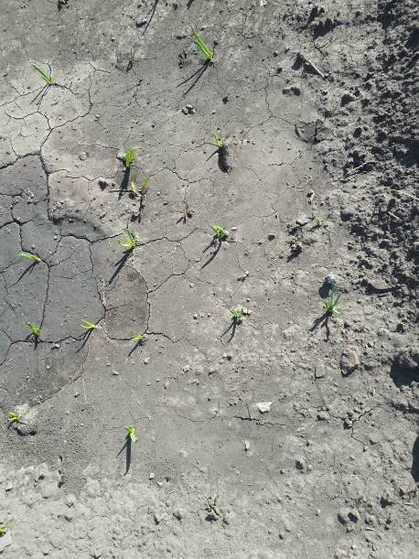
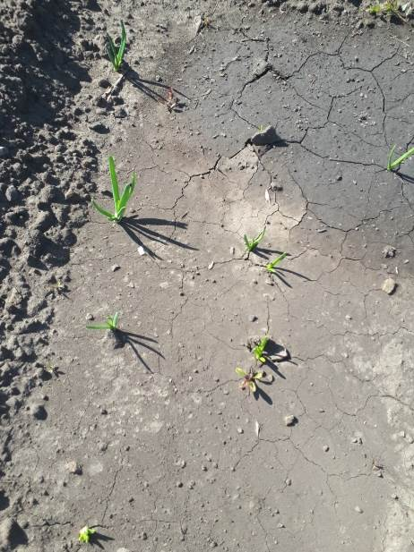

Приложение 5: Сбор урожая

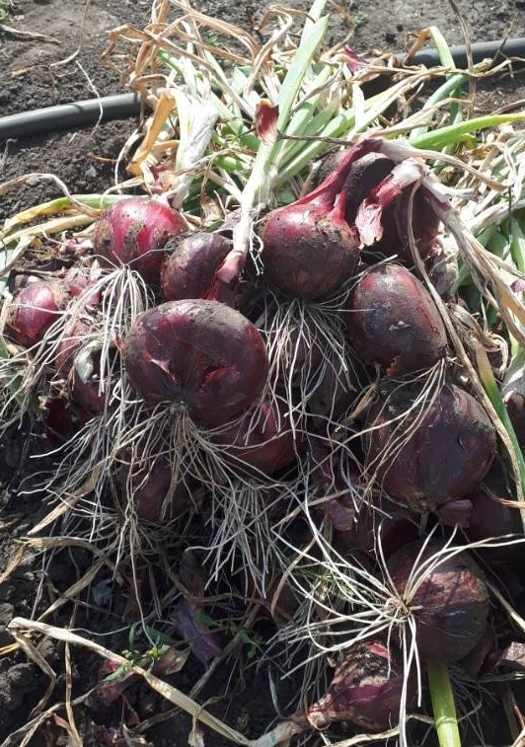
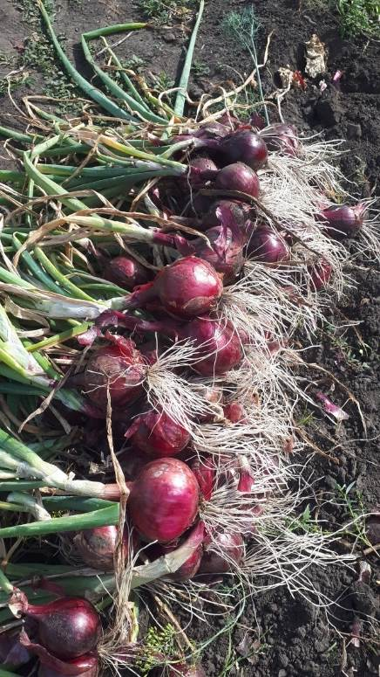
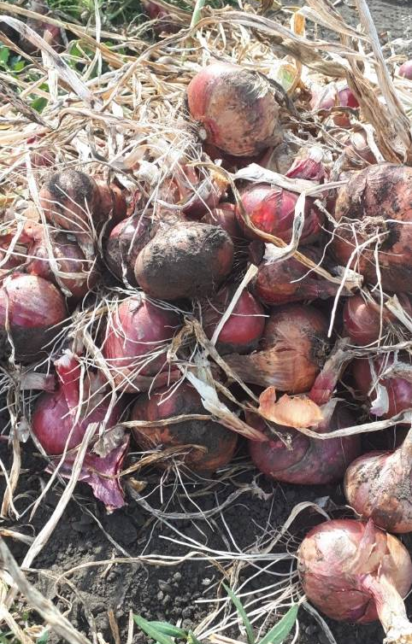

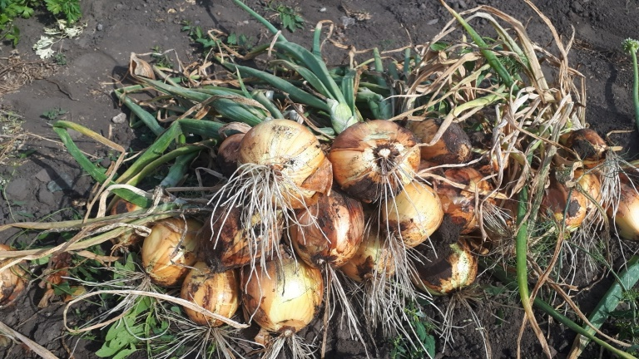

Приложение 6: Учет урожая
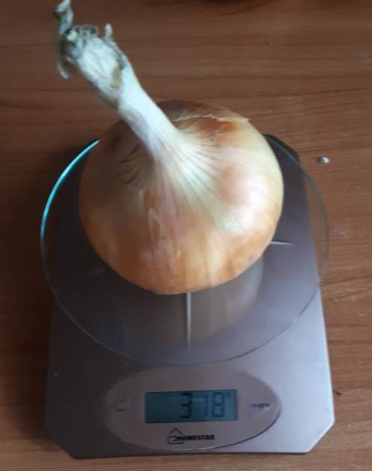
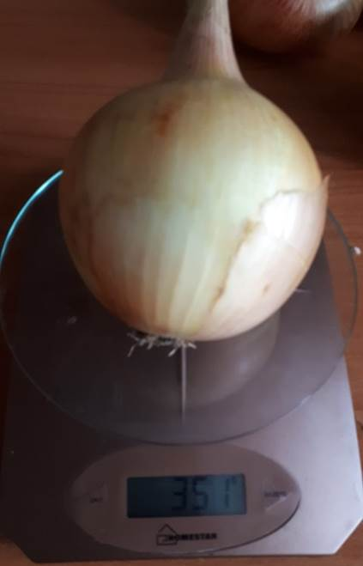
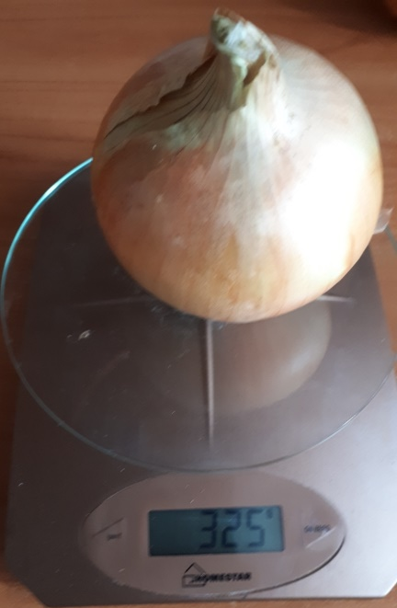

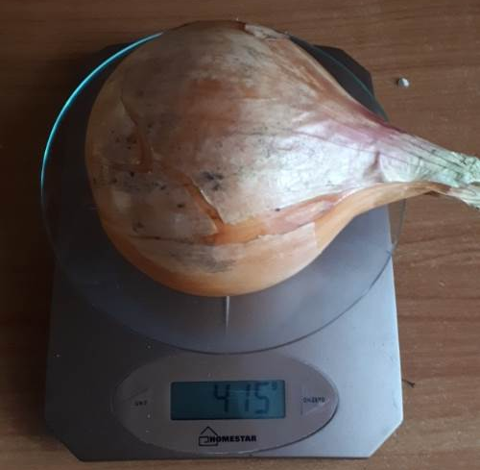
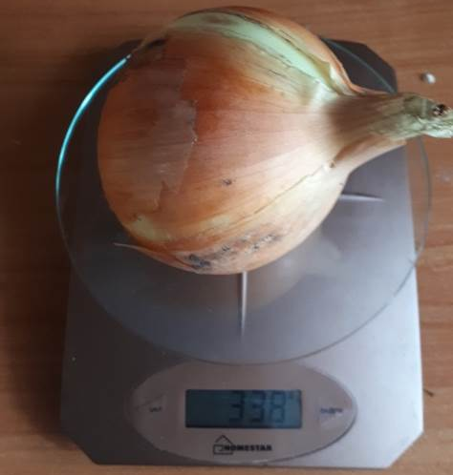
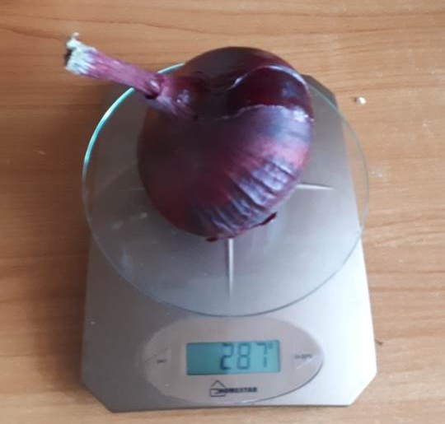
Сорт Шетана Сорт Стригуновский Сорт Халцедон

Сорт Северное сияние Сорт Опорто Сорт Бессоновский
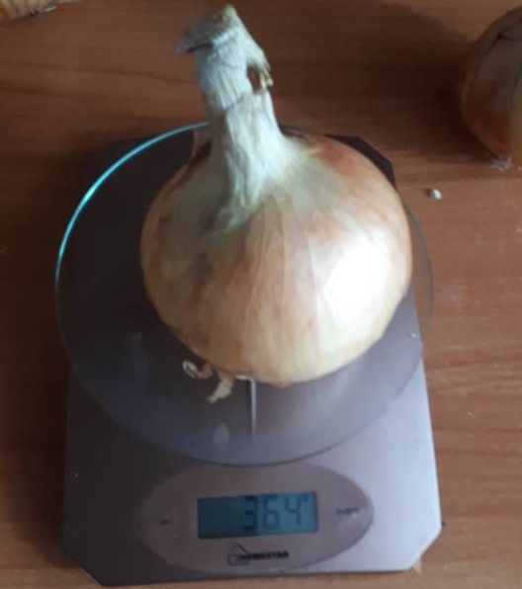
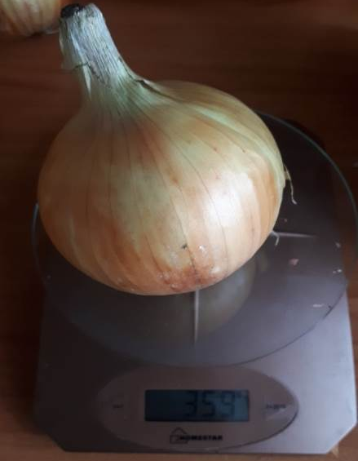
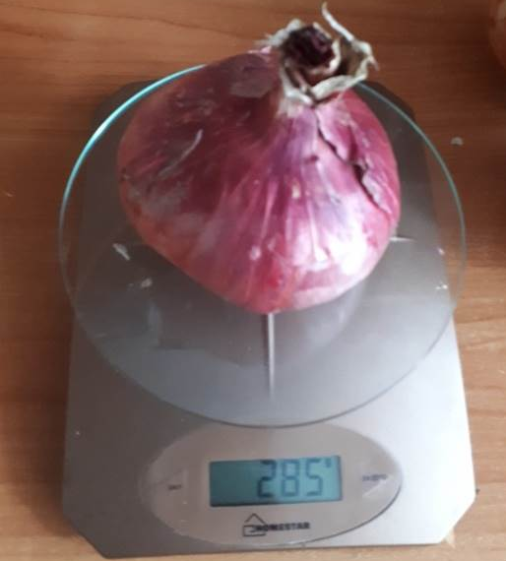

Сорт Центурион Сорт Ред Барон Сорт Эксибишен

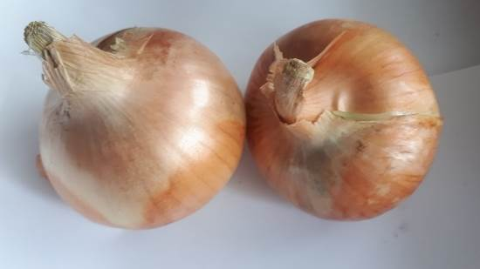
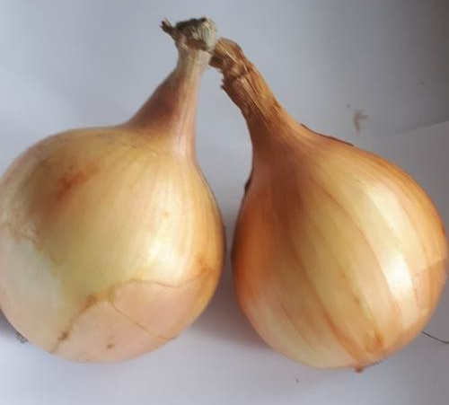

Сорт Шетана Сорт Стригуновский Сорт Халцедон

Сорт Северное сияние Сорт Опорто Сорт Бессоновский

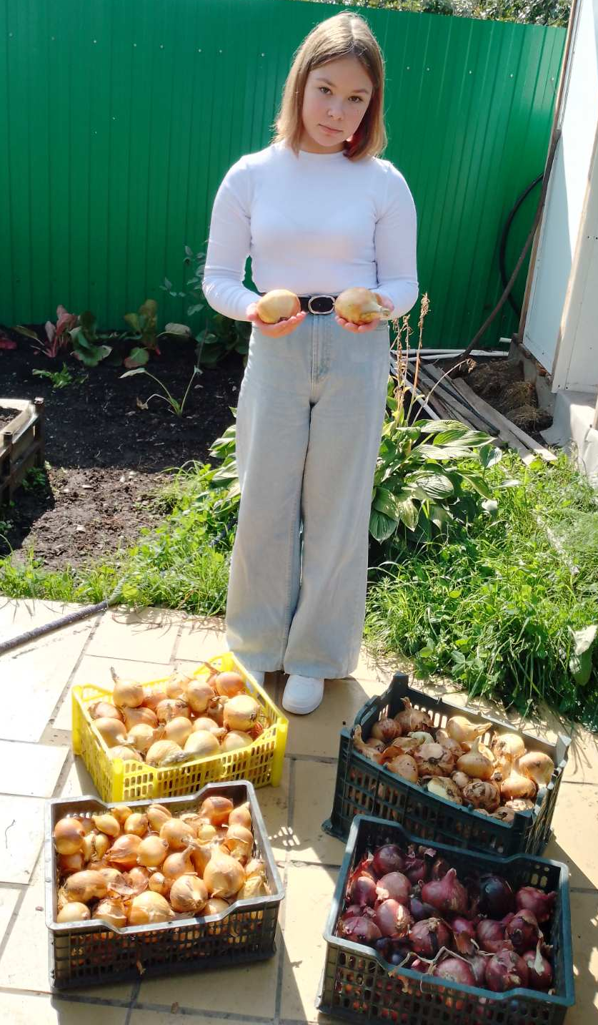
Сорт Центурион Сорт Ред Барон Сорт Эксибишен
